**Travail pratique Engin 1**

**GDD (Game Design Document)**

Philippe Montplaisir

Pendant la phase de prototypage du jeu, la caméra, les contrôles et le personnage seront ajoutés à une scène de type *sandbox*. Cette scène doit contenir divers éléments permettant de tester les déplacements, les sauts, les attaques et les états étourdis du personnage en se conformant aux métriques énoncées plus bas.

On retrouvera notamment :

• des plateformes à diverses hauteurs

• des rampes à différents angles

• un canon tirant des projectiles

• des murs

• une plateforme élévatrice dont la hauteur peut être ajustée

**Personnage** (*Character*)

Le personnage est contrôlé de manière standard. Les touches WASD pour les déplacements au sol et les ajustements dans les airs et la barre d’espacement pour sauter sont utilisés. La touche E permet d’attaquer. Les autres touches servent à faire fonctionner les différents éléments de prototypage dans la scène.

**Contrôles**

Le personnage peut se déplacer dans les 4 directions avant/arrière/gauche/droit et en diagonale si deux *inputs* conforment sont détectés. Sa direction est toujours relative à la direction où la caméra pointe. Sa vitesse est gérée avec une accélération constante dans toutes les directions, mais atteint différentes limites maximales selon la direction du personnage. Un mouvement vers l’avant complètement atteint la limite la plus élevée, les déplacements gauche/droit ont une limite réduite par rapport à la limite maximale. Les déplacements en diagonale vers l’avant sont limités selon le ratio des *inputs* dans la direction, donc la limite n’est pas fixe. Enfin, les déplacements vers l’arrière et en diagonales vers l’arrière ont toute la même limite. Lorsqu’il n’y a pas d’*inputs*, la vitesse du personnage est décélérée rapidement.

Le personnage peut sauter. Lorsqu’il saute, il peut légèrement dévier de sa trajectoire selon les *inputs* de l’utilisateur. De la même manière, lorsque le personnage quitte le sol il peut aussi dévier légèrement de sa trajectoire.

Lorsque le personnage tombe (*falling*), l’utilisateur ne peut interagir avec le personnage que lorsque celui-ci aura atteint le sol.

Lorsque le personnage est *stunned*, aucun *input* n’est pris en compte et le personnage est décéléré.

Lorsque le personnage attaque ou est touché par un projectile, il perd de sa vélocité et l’utilisateur perd le contrôle momentanément.

**Caméra**

La caméra est contrôlée par le joueur avec la souris. C’est avec cette dernière que le personnage s’oriente dans ses déplacements. Il n’y a pas de limite de rotation autour du personnage, mais une limite d’angle verticale est à intégrer. La caméra peut se coller beaucoup au personnage, mais reviendra toujours à une distance contrôlée entre une limite minimale et maximale. Les éléments du décor qui peuvent contraindre la caméra à se déplacer sont les murs. Il est possible d’ajuster la distance entre la caméra et le personnage à tout moment sauf si la caméra est à une distance plus courte que la limite de la distance minimale avec le personnage. Si la caméra est déplacée par le contact avec un mur, elle reprendra sa place d’origine lorsqu’elle ne sera plus en contact avec le mur.

***Character controller state machine***

Le personnage contrôlé par l’utilisateur est régi par une machine à état qui compose tous ses états possibles. À travers ses états, les logiques de code pourront être implémentées. L’état de base auquel le personnage reviendra toujours est le *FreeState*. Dans cet état, le personnage se déplace normalement au sol dans les quatre directions et est idle lorsqu’il ne détecte aucun *input* de l’utilisateur. Une logique permet aussi une décélération rapide du personnage lorsqu’aucun *input* est détecté. En tout temps dans cet état il peut entrer dans le *AttackingState*. Dans l’état *FreeState* ou *AttackingState*, le personnage peut être légèrement ébranlé lorsqu’il reçoit un coup d’un objet externe détenant un trigger. Il entre alors dans le *HitState* pour un court moment avant de revenir dans le *FreeState*. Lorsque le personnage saute, il entre dans le *JumpState*. On s’assure alors que le personnage ne touche plus le sol. À son retour au sol on peut quitter le *JumpState*. Une logique basée sur le temps et la perte d’altitude s’assurent de prendre en compte les situations où le personnage sauterait dans le vide. Au moment où le personnage quitte le sol sans sauter, il entre dans l’état *LeavingGroundState*. Ce dernier fonctionne avec une logique semblable à celle du *JumpState* mais adaptée puisqu’on n’a pas une force vers le haut ajouté au personnage. À partir de l’état *JumpState* et *LeavingGroundState*, si le personnage se trouve à une élévation trop élevée, il finit par entrer dans le *FallingState* où l’utilisateur perd le contrôle du personnage. Lorsque le personnage est de nouveau en contact avec le sol à partir de l’état précédent, il n’entre pas dans le *FreeState*, mais passe par le *OnGroundState* où il reste inanimé pendant un certain temps. Rapidement, avant de revenir au *FreeState*, il entrera dans le *GettingUpState*. Enfin, à tout moment et dans n’importe quel état le personnage peut-être *stunned* et tomber au sol, c’est-à-dire entrer dans le *OnGroundState*. Cette situation implique qu’un état nommé *StunInAirState* est entré lorsque le personnage est *stunned*, mais qu’il n’est pas au sol. Ce bref aperçu résume la logique derrière la machine qui gère les états du personnage. Pendant la phase de prototypage, les valeurs et données qui permettent de passer d’un état à un autre sont sujettes à changement.

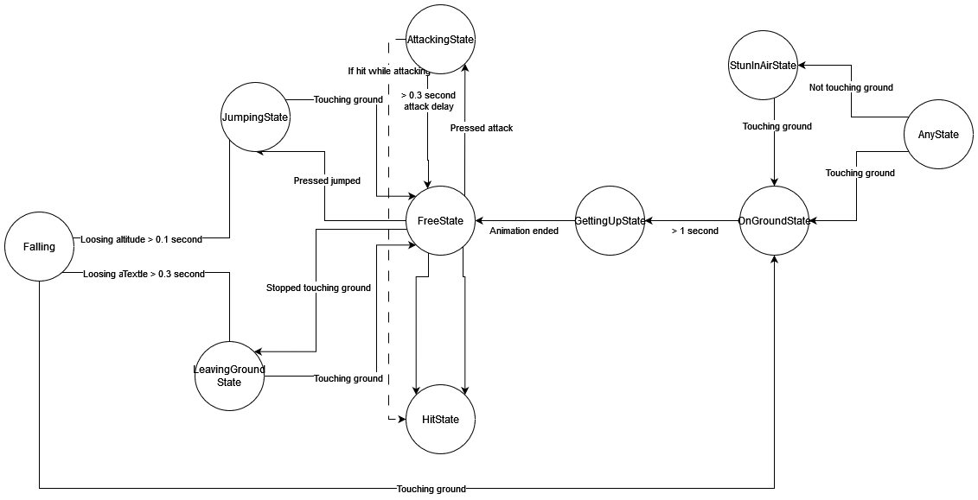

***Animator***

L’animateur permet de gérer les différentes animations du personnage. Les machines à sous-états seront utilisées pour gérer les animations qui le nécessitent, notamment les animations qui touchent au saut et au personnage dans les airs.

**Métriques**

* Le personnage peut se déplacer à une vélocité de 15 unités vers l’avant, 10 unités sur les côtés et 5 unités vers l’arrière.
* Le personnage peut se déplacer sur de pentes ayant un angle de maximum 45 degrés. Ne pas utiliser de pentes entre 40 et 50 degrés.
* La vélocité du personnage est réduite proportionnellement à l’angle de la pente sur laquelle il se trouve.
* Le personnage peut sauter sur une distance de 5 unités vers l’avant.
* Pour un contrôle optimal des déplacements et de la caméra les salles doivent avoir au moins
* 10 par 10 unités horizontalement et au moins 5 unités verticalement.
* Le personnage peut sauter sur des plateformes situées à une hauteur de 2 unités au maximum.
* Après 5 unités de chutes après avoir quitté le sol ou après avoir effectué un saut complet horizontalement l’utilisateur perd le contrôle du personnage et le personnage tombe.
* Lorsque le personnage est *hit*, il ne réagir pour 0.5 seconde.
* Lorsque le personnage est *stunned* au sol, il ne peut se relever pour 1.0 seconde et prend 0.3 seconde à se relever ensuite.

**Contrôles** (*inputs*)

W – Déplacement vers l’avant

A – Déplacement vers le côté gauche

S – Déplacement vers l’arrière

D – Déplacement vers le côté droit

E - Attaque

Espace – Saut

*Testing*

F – *Stun* le personnage peu importe l’état.

Q – Tirer un projectile

X – Faire monter la platforme élévatrice

Z – Faire descendre la plateforme élévatrice